Домашнее задание на тему: «Овощи, фрукты, грибы и ягоды»

Старшая группа
- Расмотрите с ребенком натуральные овощи, фрукты, грибы и ягоды. По возможности расскажите про них, что готовят и где растут.
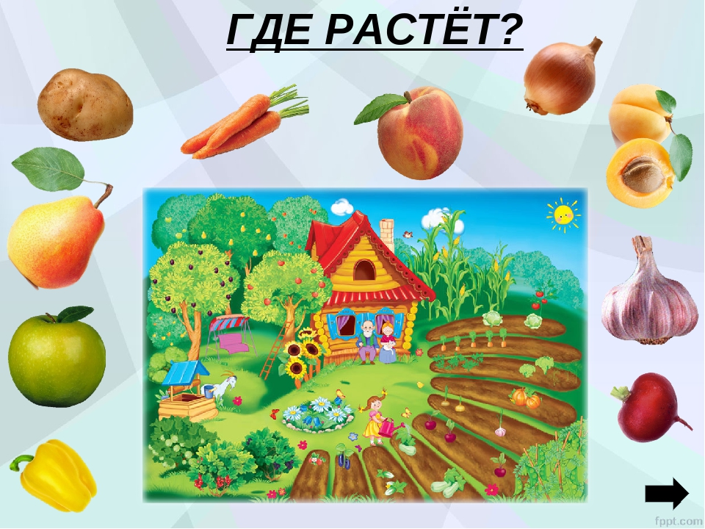
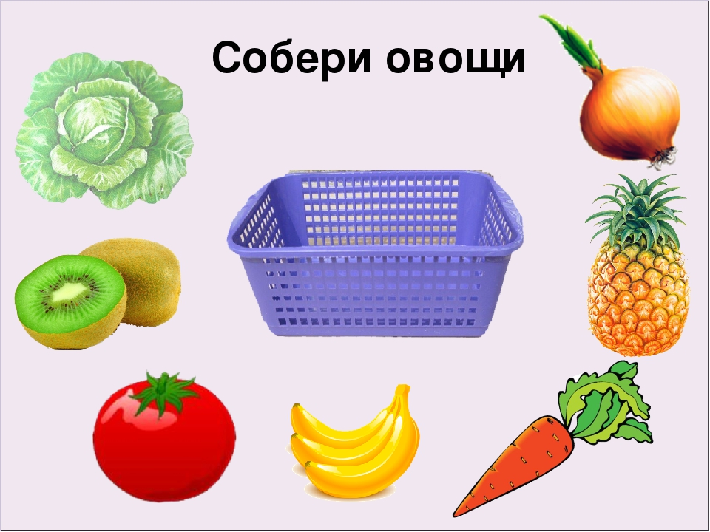
- Нарисуйте (вырежите) и раскрасте (наклейте) овощи: морковь, свеклу, огурец помидор.

3. Нарисуйте точками овощи, соедините их и раскрасте;

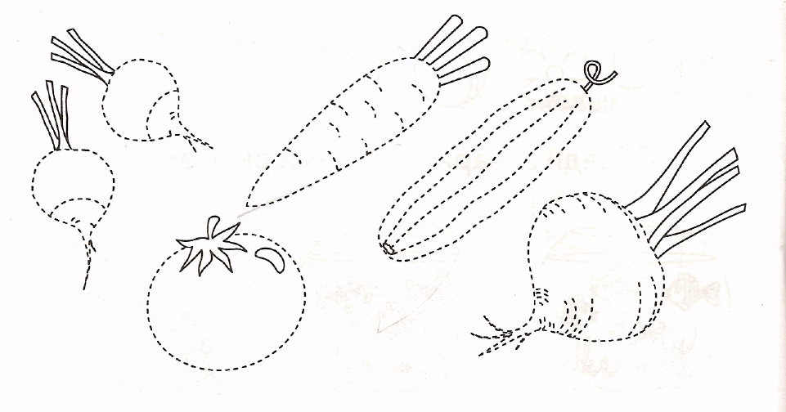
4. Нарисуйте клубнички разных размеров, соедините их от самой большой до самой маленькой и раскрасте их.
5. Помогите ребенку правильно соотносить название и картинки, и какие хорошие, а какие плохие (грибы, покажите где: грибы - мухомор, лисички, боровик, подберезовик; ягоды - малина, клубника, смородина, черника, земляника.
6. Помогите ребенку разложить предметы: ягоды - в корзинку, фрукты - в тарелку, а овощи - в коробку.
7. Расскажите ребенку стишки или сказки про овощи, фрукты, грибы и ягоды. Из сказок: "Приключения Чиполлино" автора Родари Джанни.
8. Отгадайте загадки:
1. Знают этот фрукт детишки,
Любят есть его мартышки.
Родом он из жарких стран
В тропиках растет. (банан)
2. Дом зеленый тесноват:
Узкий длинный, гладкий.
В доме рядышком сидят
Круглые ребятки.
Осенью пришла беда -
Треснул домик гладкий,
Поскакали кто куда
Круглые ребятки. (горох)
3. Уродилась я на славу,
Голова бела, кудрява.
Кто любит щи -
Меня в них ищи. (капуста)
4. Само с кулачок, красный бочок,
Потрогаешь - гладко, откусишь - сладко.
яблоко
Загадки про овощи – учимся, играя!
Ягодку сорвать легко —
Ведь растет невысоко.
Под листочки загляни-ка —
Там созрела. (земляника).
5. Стоял на крепкой ножке,
Теперь лежит в лукошке. (гриб)

Составила воспитатель: Васильева Н.В.

С

